系统迁移-用户注意事项
- 系统迁移敬请留意：
  - 医科公共平台原预约系统（https://share.sysu.edu.cn）定于2025年1月3日 12:00停止服务；
  - 系统迁移期间（2025年1月3日周五 12:00---2025年1月5日周日 21:59 ）暂停设备预约使用；
  - 2025年1月5日周日 22:00恢复正常预约（新系统网址为：https://sharing.sysu.edu.cn），1月6日周一 8:00恢复正常开放使用。请留意实验时间安排；
- 系统迁移后，用户需完成的事项：
  - 导师用户
- 旧系统账户有结余经费，系统迁移前未在新系统注册的导师账户，结余经费的数据将自动迁移至新系统“校外主管账户”，并生成新账户。1月4日周六 9:00后，可携带证件（身份证/工作证）至科技楼北810办公室，核对账户信息，并签名领取新账户密码。如非本人办理，可授权助理或学生办理（授权书详见附件）。领取密码后，需登录账号完善用户信息；
- 旧系统账户有结余经费，系统迁移前已在新系统注册“校外主管账户”的导师账户，1月4日周六 9:00后，可携带证件至科技楼北810办公室，核对账户信息后，由系统管理员将结余经费数据转移到新系统账户中。
- 旧系统账户经费数据为0的导师用户，需在新系统（https://sharing.sysu.edu.cn）重新注册，指引详见附件《大型科研仪器开放共享平台用户操作指引》中：
校内导师用户操作指引P2；
校外主管用户操作指引P16。
注：大仪系统中的校内\校外账户是按课题经费来源区分，中山大学经费使用校内账户操作，非中山大学（包括附属医院）经费使用校外账户操作，与收费标准无绝对关联，中大及附属医院单位用户按照校内标准进行收费。
- 导师账户管理：
导师若需要委托助理协助完成账户管理工作，可添加相关教职工或学生为PI助理。若导师同时有校内、校外账户，需要同一个PI助理协助管理，该PI助理也需同时注册校内、校外账户。添加PI助理操作详见附件《大型科研仪器开放共享平台用户操作指引》P7。
导师账户注册后，要进行经费项目管理、添加课题组成员、添加研究课题、课题成员管理等设置。校内账户指引详见附件《大型科研仪器开放共享平台用户操作指引》P2-7页，校外账户详见指引P21-24页，请务必按照指引内容逐项进行设置，否则学生无法正常预约。

  - 学生用户
注册：新系统（https://sharing.sysu.edu.cn）注册后绑定微信，告诉导师或者PI助理将自己拉入对应的课题组和研究课题，才能进行预约。
如果导师同时有中山大学经费和非中山大学（包括附属医院）经费项目，只需要导师对校内、校外经费进行相互授权（详见指引P3页），学生账户（校内或校外）就可使用导师的校内/校外经费进行预约，学生无需注册两个账户。
预约使用：
  - 电脑/微信公众号进入预约系统→查询需要预约的仪器→仪器预约/送样预约→选择预约时间段→选择课题组→选择经费项目→选择使用用途→选择实验项目→填写样品名称和数量→提交预约。预约后关注审核状态，导师审核通过才表示预约成功（导师可根据需要配置审核要求，详见指引P9页）。
  - 在预约时间段内，手机进入订单详情页，【开门】 进入实验室，点击【开机】开始实验；实验结束后： 点击【关机】 →确认消耗品数量（可修改）→确认费用→订单已完成。
具体操作详见指引P11-15页
  - 非工作时间使用：符合非工时间使用的用户，提交申请表后，即可自行在系统预约（不需每次登记），已申请非工权限的用户均可预约。每年3月1日、7月1日、11月1日，所有用户非工权限将失效，需重新提交申请表。如遇到以上日期为节假日，则申请时间将顺延至下一个工作日。
- 关于微信绑定注意事项
由于大仪系统需要使用微信公众号进行操作（包括导师为学生审批预约信息和费用，学生预约、开门、上下机、确认费用等常规操作），建议所有用户注册时绑定微信。
如有两个账号（校内/校外）的用户，因一个微信只能绑定一个账号，需要进行微信账号的切换，可按以下方法进行操作：

微信绑定：注册完善身份信息后-提示绑定微信-扫描二维码-关注公众号-点击去授权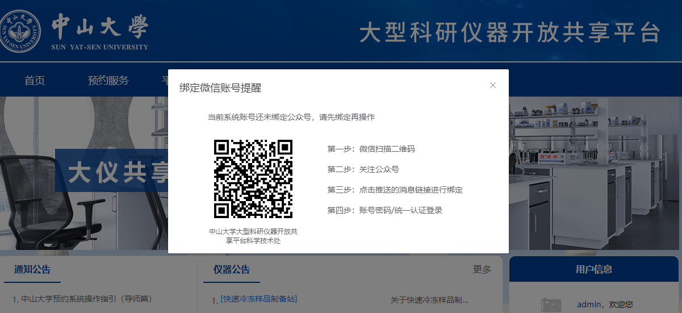
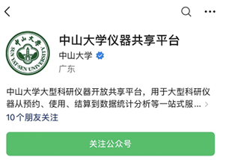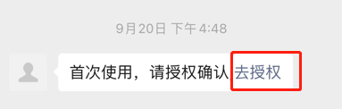

微信解除绑定：
- 电脑端：进入个人中心-个人微信-解除绑定
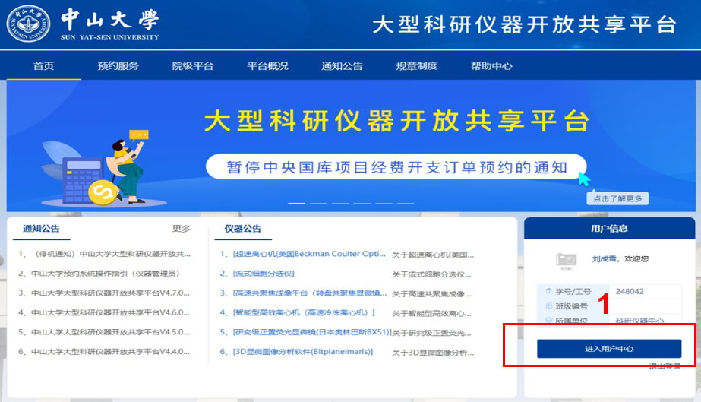
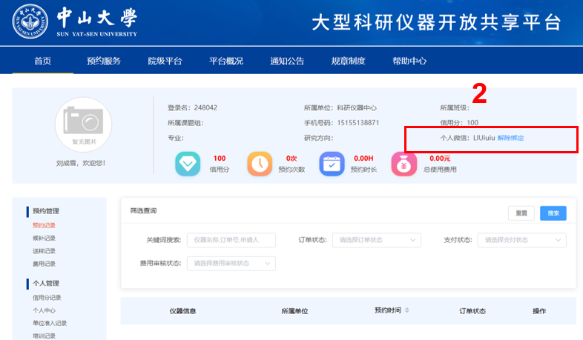
- 微信端：进入公众号“中山大学仪器共享平台”—预约系统—个人中心—点击个人头像—个人微信—解绑
